Windows ve Mac Cihazlarda
Bilgisayar Adı (Host İsmi) Değiştirme
Adım adım kurumsal kullanım rehberi
Bu Doküman Ne İşe Yarar?
Windows ve macOS işletim sistemlerinde bilgisayarınızın ağ üzerinde görünen adını (hostname) nasıl değiştireceğinizi, hem grafik arayüz hem de komut satırı yöntemleriyle anlatır.

1. Windows'ta Bilgisayar Adı Değiştirme
Windows 10 ve Windows 11'de bilgisayar adını değiştirmenin üç yolu vardır. Aşağıdaki akış, Ayarlar uygulaması üzerinden izlenecek en kısa yolu gösterir:

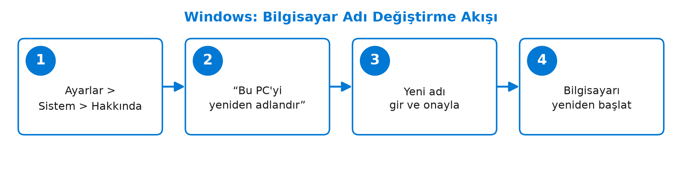

1.1 Ayarlar Uygulaması Üzerinden
- Ayarlar (Settings) → Sistem (System) → Hakkında (About) yolunu izleyin.
- Cihaz adı (Device name) bölümünde Yeniden adlandır (Rename this PC) butonuna tıklayın.
- Yeni adı girin ve İleri'ye (Next) tıklayın.
- Değişikliğin geçerli olması için bilgisayarı yeniden başlatın.

1.2 PowerShell Üzerinden (Yönetici olarak)
Rename-Computer -NewName "YeniBilgisayarAdi" -Restart

1.3 Denetim Masası Üzerinden (Alternatif)
- Win + R ile "sysdm.cpl" komutunu çalıştırın.
- Bilgisayar Adı sekmesinde Değiştir... (Change...) butonuna tıklayın.
- Yeni adı girip Tamam'a basın, ardından yeniden başlatın.

1.4 Kurallar ve Kısıtlamalar
- Ad en fazla 15 karakter olabilir (NetBIOS uyumluluğu için).
- Yalnızca harf, rakam ve “-” (tire) karakteri kullanılabilir; boşluk ve özel karakterler desteklenmez.
- Ad yalnızca rakamlardan oluşamaz.
- Active Directory domain'ine bağlı makinelerde ad değişikliği için domain yönetici yetkisi gerekir.

2. macOS'ta Bilgisayar Adı Değiştirme
macOS'ta birbirinden farklı üç ad bulunur; tam bir değişiklik için üçünü de güncellemek gerekir:

Ad Türü | Nerede Kullanılır
Computer Name | Finder paylaşımlarında, AirDrop'ta görünen ad
Local Hostname (Bonjour) | “.local” alan adı (ör. MacBook-Pro.local)
HostName | Terminal “hostname” komutu, SSH/ağ araçları

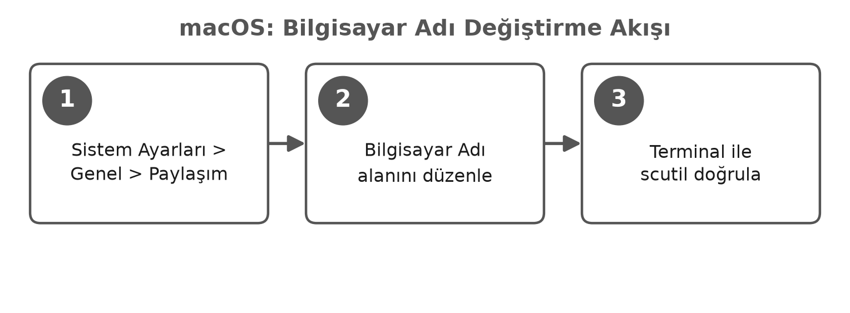

2.1 Sistem Ayarları Üzerinden
- Sistem Ayarları (System Settings) → Genel (General) → Paylaşım (Sharing) yolunu izleyin.
- En üstteki Bilgisayar Adı (Computer Name) alanına yeni adı yazın.
- Bu değişiklik Local Hostname'i otomatik günceller (boşlukları “-” ile değiştirerek).

2.2 Terminal Üzerinden (Tam Kontrol İçin)
sudo scutil --set ComputerName "YeniBilgisayarAdi"
sudo scutil --set LocalHostName "YeniBilgisayarAdi"
sudo scutil --set HostName "YeniBilgisayarAdi"

Doğrulamak için:
scutil --get ComputerName
scutil --get LocalHostName
scutil --get HostName
hostname

2.3 mDNSResponder'ı Yeniden Başlatma
Ad değişikliği ağdaki diğer cihazlara (Bonjour/AirDrop) hemen yansımayabilir; aşağıdaki komutlarla önbelleği temizleyin:
sudo dscacheutil -flushcache
sudo killall -HUP mDNSResponder

3. Doğrulama Kontrol Listesi
☐ Windows: “hostname” komutu (CMD/PowerShell) yeni adı gösteriyor
☐ Windows: Ayarlar → Sistem → Hakkında'da yeni ad görünüyor
☐ Mac: scutil --get ComputerName / LocalHostName / HostName üçü de tutarlı
☐ Mac: Terminal “hostname” komutu yeni adı gösteriyor
☐ Ağdaki diğer cihazlardan (AirDrop, dosya paylaşımı, SSH) yeni ad ile erişim test edildi
☐ Yeniden başlatma sonrası ad kalıcı olarak korunuyor

4. Sık Karşılaşılan Sorunlar
Belirti | Olası Neden | Çözüm
Windows'ta ad değişikliği kabul edilmiyor | Domain politikası kısıtlıyor | Domain yöneticisinden yetki isteyin
Mac'te eski ad ağda görünmeye devam ediyor | mDNSResponder önbelleği | Bölüm 2.3'teki komutları çalıştırın
Mac'te LocalHostName ayarlanamıyor | Adda boşluk/özel karakter var | Yalnızca harf, rakam, “-” kullanın
Windows'ta 15 karakter sınırı aşılıyor | NetBIOS kısıtlaması | Adı 15 karakter veya altına indirin

